Отчёт по лабораторной работе №11

Программирование в командном процессоре ОС UNIX. Расширенное программирование

Куликов Александр Андреевич

# Цель работы

Цель данной лабораторной работы - изучить основы программирования в оболочке ОС UNIX. Научиться писать более сложные командные файлы с использованием логических управляющих конструкций и циклов.

# Задание

1. Написать командный файл, реализующий упрощённый механизм семафоров. Командный файл должен в течение некоторого времени t1 дожидаться освобождения ресурса, выдавая об этом сообщение, а дождавшись его освобождения, использовать его в течение некоторого времени t2<>t1, также выдавая информацию о том, что ресурс используется соответствующим командным файлом (процессом). Запустить командный файл в одном виртуальном терминале в фоновом режиме, перенаправив его вывод в другой (>/dev/tty#, где # - номер терминала куда перенаправляется вывод), в котором также запущен этот файл, но не фоновом, а в привилегированном режиме. Доработать программу так, чтобы имелась возможность взаимодействия трёх и более процессов.
2. Реализовать команду man с помощью командного файла. Изучите содержимое каталога /usr/share/man/man1. В нем находятся архивы текстовых файлов, содержащих справку по большинству установленных в системе программ и команд. Каждый архив можно открыть командой less сразу же просмотрев содержимое справки. Командный файл должен получать в виде аргумента командной строки название команды и в виде результата выдавать справку об этой команде или сообщение об отсутствии справки, если соответствующего файла нет в каталоге man1.
3. Используя встроенную переменную $RANDOM, напишите командный файл, генерирующий случайную последовательность букв латинского алфавита. Учтите, что $RANDOM выдаёт псевдослучайные числа в диапазоне от 0 до 32767.

# Теоретическое введение

* Командный процессор (командная оболочка, интерпретатор команд shell) - это программа, позволяющая пользователю взаимодействовать с операционной системой компьютера. В операционных системах типа UNIX/Linux наиболее часто используются следующие реализации командных оболочек:
  + оболочка Борна (Bourne shell или sh) - стандартная командная оболочка UNIX/Linux, содержащая базовый, но при этом полный набор функций;
  + С-оболочка (или csh) - надстройка на оболочкой Борна, использующая С-подобный синтаксис команд с возможностью сохранения истории выполнения команд;
  + оболочка Корна (или ksh) - напоминает оболочку С, но операторы управления программой совместимы с операторами оболочки Борна;
  + BASH - сокращение от Bourne Again Shell (опять оболочка Борна), в основе своей совмещает свойства оболочек С и Корна (разработка компании Free Software Foundation).
* POSIX (Portable Operating System Interface for Computer Environments) - набор стандартов описания интерфейсов взаимодействия операционной системы и прикладных программ. Стандарты POSIX разработаны комитетом IEEE (Institute of Electrical and Electronics Engineers) для обеспечения совместимости различных UNIX/Linux-подобных операционных систем и переносимости прикладных программ на уровне исходного кода. POSIX-совместимые оболочки разработаны на базе оболочки Корна.

# Выполнение лабораторной работы

1. Написать командный файл, реализующий упрощённый механизм семафоров. Командный файл должен в течение некоторого времени t1 дожидаться освобождения ресурса, выдавая об этом сообщение, а дождавшись его освобождения, использовать его в течение некоторого времени t2<>t1, также выдавая информацию о том, что ресурс используется соответствующим командным файлом (процессом). Запустить командный файл в одном виртуальном терминале в фоновом режиме, перенаправив его вывод в другой (>/dev/tty#, где # - номер терминала куда перенаправляется вывод), в котором также запущен этот файл, но не фоновом, а в привилегированном режиме. Доработать программу так, чтобы имелась возможность взаимодействия трёх и более процессов (рис. @fig:001, @fig:002) 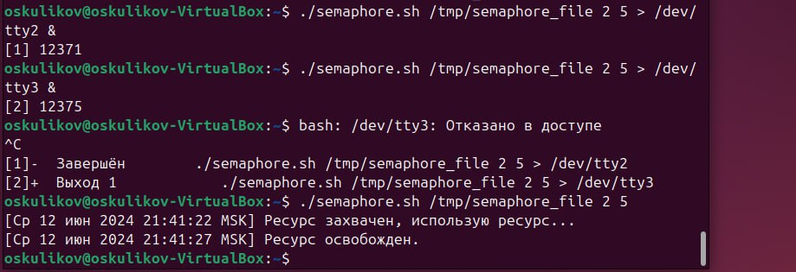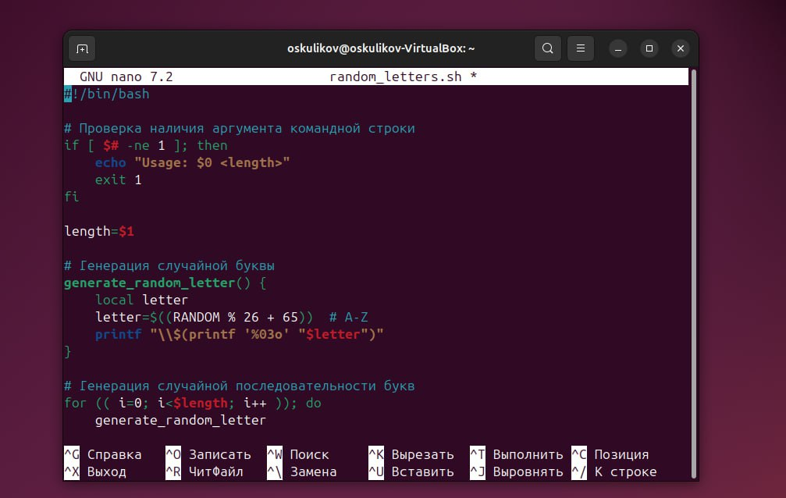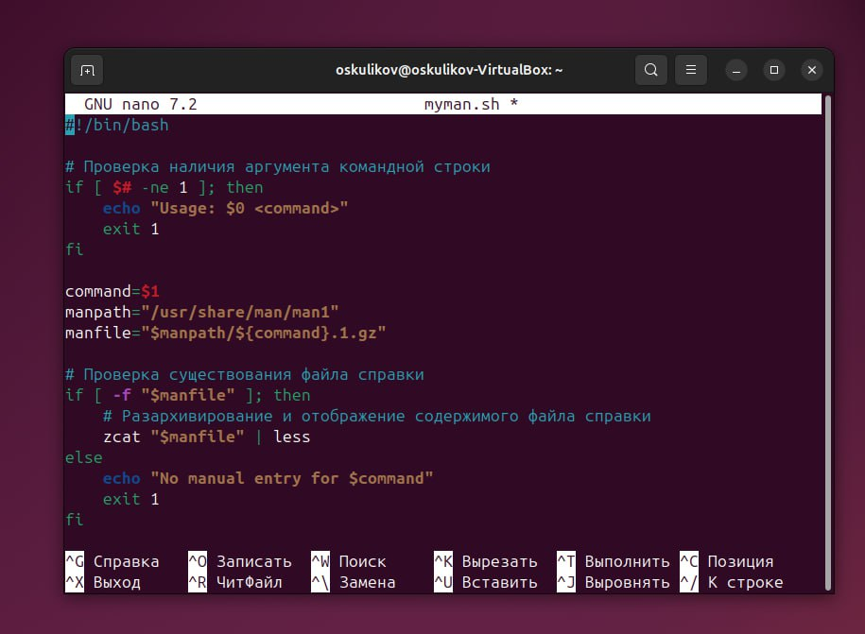
   * 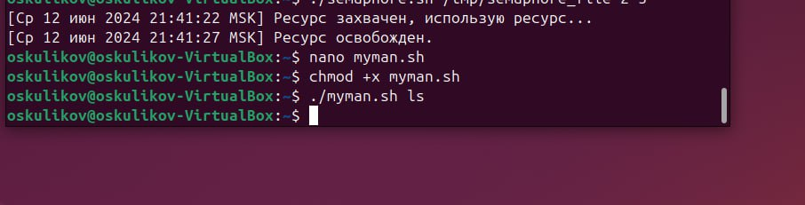
   * 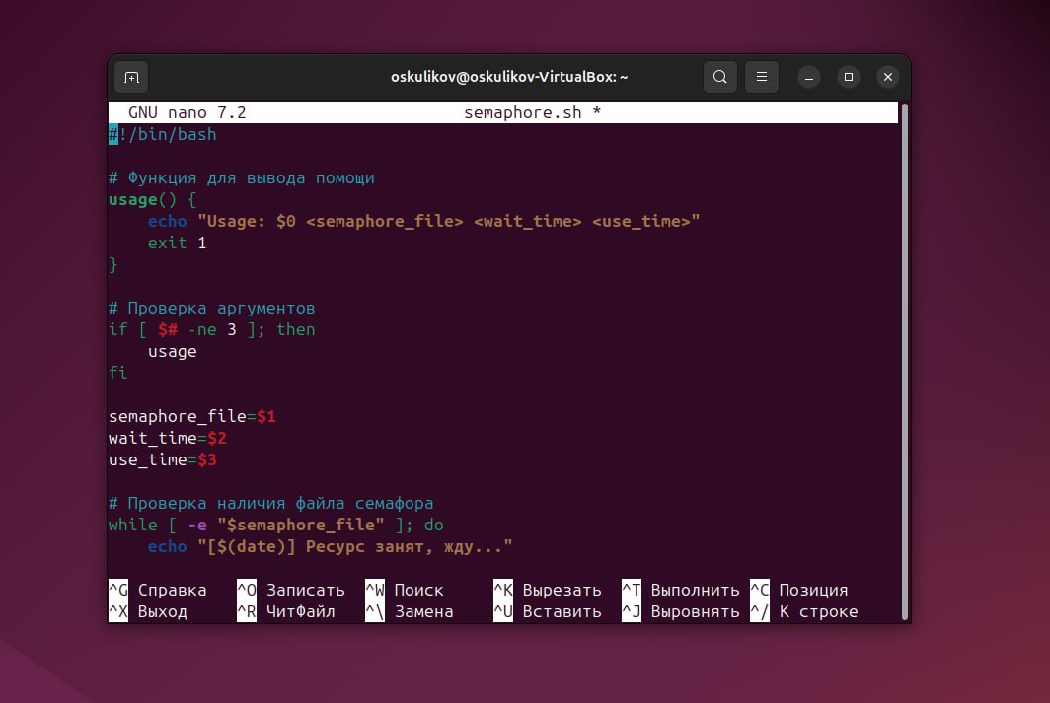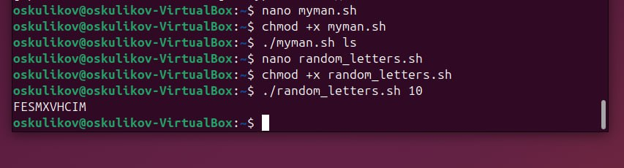

# Листинг

1. script1:

#!/bin/bash

# Функция для вывода помощи

usage() {

echo "Usage: $0 <semaphore_file> <wait_time> <use_time>"

exit 1

}

# Проверка аргументов

if [ $# -ne 3 ]; then

usage

fi

semaphore_file=$1

wait_time=$2

use_time=$3

# Проверка наличия файла семафора

while [ -e "$semaphore_file" ]; do

echo "[$(date)] Ресурс занят, жду..."

sleep $wait_time

done

# Создание файла семафора для захвата ресурса

touch "$semaphore_file"

echo "[$(date)] Ресурс захвачен, использую ресурс..."

# Использование ресурса

sleep $use_time

# Освобождение ресурса

rm -f "$semaphore_file"

echo "[$(date)] Ресурс освобожден."

1. script2:

#!/bin/bash

# Проверка наличия аргумента командной строки

if [ $# -ne 1 ]; then

echo "Usage: $0 <command>"

exit 1

fi

command=$1

manpath="/usr/share/man/man1"

manfile="$manpath/${command}.1.gz"

# Проверка существования файла справки

if [ -f "$manfile" ]; then

# Разархивирование и отображение содержимого файла справки

zcat "$manfile" | less

else

echo "No manual entry for $command"

exit 1

fi

1. script3:

#!/bin/bash

# Проверка наличия аргумента командной строки

if [ $# -ne 1 ]; then

echo "Usage: $0 <length>"

exit 1

fi

length=$1

# Генерация случайной буквы

generate_random_letter() {

local letter

letter=$((RANDOM % 26 + 65)) # A-Z

printf "\\$(printf '%03o' "$letter")"

}

# Генерация случайной последовательности букв

for (( i=0; i<$length; i++ )); do

generate_random_letter

done

echo

# Ответы на контрольные вопросы

1. Найдите синтаксическую ошибку в следующей строке: 1 while [$1 != “exit”]
   * В данной строчке допущены следующие ошибки: не хватает пробелов после первой скобки [ и перед второй скобкой ] выражение $1 необходимо взять в “”, потому что эта переменная может содержать пробелы. Правильный вариант: while [ “$1” != “exit” ]
2. Как объединить (конкатенация) несколько строк в одну?
   * Чтобы объединить несколько строк в одну, можно воспользоваться несколькими способами:
     + Первый: VAR1=“1+” VAR2=” 2” VAR3=“ $VAR1$ VAR2” echo “$VAR3”
       - Результат: 1+2
     + Второй: VAR1=“1” VAR1+=” +2 echo “$VAR1”
       - Результат: 1+2
3. Найдите информацию об утилите seq. Какими иными способами можно реализовать её функционал при программировании на bash?
   * Команда seq в Linux используется для генерации чисел от ПЕРВОГО до ПОСЛЕДНЕГО шага INCREMENT.
   * seq FIRST [INCREMENT] LAST: Генерирует последовательность чисел от FIRST до LAST с заданным или стандартным шагом INCREMENT.
   * seq [-w] [-f FORMAT] FIRST [INCREMENT] LAST: Аналогично предыдущему, но позволяет задать формат вывода чисел с помощью аргумента -f и дополнительно выравнивать числа по ширине с помощью аргумента -w.
   * на bash без использования seq, можно воспользоваться циклом for: for ((i=1; i<=10; i+=2)); do echo $i done
   * с использованием awk:awk BEGIN { for (i=1; i<=10; i+=2) print i }
   * с использованием perl: perl -e for ($i=1; $i<=10; $i+=2) { print "$i\n" }
4. Какой результат даст вычисление выражения $((10/3))?
   * Результатом будет 3, это целочисленное деление без остатка.
5. Укажите кратко основные отличия командной оболочки zsh от bash.
   * Автодополнение: Zsh обладает более развитой системой автодополнения, которая включает в себя автоматическое завершение имён файлов и каталогов, а также автодополнение команд и аргументов.
   * Мощные возможности расширения: Zsh предоставляет богатый набор встроенных функций и возможностей расширения, таких как темы оформления, перенаправления ввода-вывода, управление заданиями и другие.
   * Настройка и наследование: Zsh позволяет более гибко настраивать своё окружение и поведение командной оболочки. Она также поддерживает наследование настроек, что облегчает управление конфигурацией.
   * Массивы и ассоциативные массивы: Zsh поддерживает более богатый набор типов данных, включая массивы и ассоциативные массивы, что делает работу с данными более удобной.
   * Мощный синтаксис командной строки: Zsh имеет более мощный синтаксис командной строки, который включает в себя расширенные возможности обработки строк, условные выражения и циклы.
   * Совместимость с Bash: Zsh совместима с синтаксисом и скриптами Bash, что позволяет запускать большинство скриптов, написанных для Bash, без изменений.
   * Подсветка синтаксиса и подсказки по командам: Zsh предоставляет подсветку синтаксиса команд и подсказки по их использованию, что упрощает работу с командной строкой.
6. Проверьте, верен ли синтаксис данной конструкции 1 for ((a=1; a <= LIMIT; a++))
   * for ((a=1; a <= LIMIT; a++)) синтаксис верен, используя двойные круглые скобки, можно не писать $ перед переменными ().
7. Сравните язык bash с какими-либо языками программирования. Какие преимущества у bash по сравнению с ними? Какие недостатки?
   * Python:
     + Преимущества Bash:
     + - Простота и прямолинейность в написании коротких скриптов для автоматизации системных задач.  
        - Интеграция с системными командами и утилитами.
     + Недостатки Bash:
     + - Ограниченные возможности обработки данных и сложных структур.  
        - Отсутствие расширенных библиотек и модулей для разработки приложений.
   * Perl:
     + Преимущества Bash:
     + - Простота в написании однострочных скриптов для простых задач.  
        - Интеграция с системными командами и утилитами.
     + Недостатки Bash:
     + - Меньшая гибкость и мощь в обработке текста и регулярных выражений по сравнению с Perl.  
        - Ограниченные возможности для создания сложных приложений.

# Выводы

В ходе выполнения данной лабораторной работы я изучил расширенное программирование в оболочке ОС UNIX, научился писать более сложные командные файлы с использованием логических управляющих конструкций.

# Список литературы

Руководство к лабораторной работе